

**T/CECS XXX—202X**

**中国工程建设标准化协会标准**

金属屋面自攻自钻螺钉应用技术规程

Technical specification for application of drilling screws with tapping screw thread on metal roofing

**（征求意见稿）**

（提交反馈意见时，请将有关专利连同支持性文件一并附上）

**中国计划出版社**

**中国工程建设标准化协会标准**

金属屋面自攻自钻螺钉应用技术规程

Technical specification for application of drilling screws with tapping screw thread on metal roofing

**T/CECS xxx－202x**

主编单位：

批准单位：中国工程建设标准化协会

施行日期：202X年XX月XX日

中国 X X出版社

202X年北京

**前 言**

《金属屋面自钻自攻螺钉应用技术规程》是根据中国工程建设标准化协会《关于印发〈2022年第一批工程建设协会标准制定、修订计划〉的通知》（建标协字[2022]13号）的要求进行编制。编制组经深入调查研究，认真总结实践经验，参考国内外先进标准，并在广泛征求意见的基础上，制定本规程。

本规程共分为7章，主要技术内容包括：总则、术语、材料、设计、施工、质量验收、维护。

本规程某些内容可能涉及xxxxx相关专利（专利号：xxxxx）的使用。涉及专利的具体技术问题，使用者可直接与专利持有人xxxxx协商处理。除上述专利外，本规程的某些内容仍可能涉及专利，本规程的发布机构不承担识别这些专利的责任。（有专利时）

本规程的某些内容可能直接或间接涉及专利。本规程的发布机构不承担识别这些专利的责任。（无专利时）

本规程由中国工程建设标准化协会建筑与市政工程产品应用分会归口管理，由中国建筑标准设计研究院有限公司负责具体技术内容的解释。执行过程中，如有意见或建议，请反馈给中国建筑标准设计研究院有限公司（地址：北京市海淀区首体南路9号主语国际5号楼7层，邮编：100048，邮箱：liss@cbs.com.cn）。

主编单位：

参编单位：

主要起草人：

主要审查人：

**目 次**

[1 总则 1](#_Toc134806584)

[2 术语 2](#_Toc134806585)

[3 材料 5](#_Toc134806586)

[3.1 自钻自攻螺钉 5](#_Toc134806587)

[3.3 配套材料 5](#_Toc134806588)

[4 设计 6](#_Toc134806589)

[4.1 一般规定 6](#_Toc134806590)

[4.2 设计选用 6](#_Toc134806591)

[4.3 结构设计 9](#_Toc134806592)

[5 施工 11](#_Toc134806594)

[5.1 一般规定 11](#_Toc134806595)

[5.2 施工准备 11](#_Toc134806596)

[5.3 施工工艺 11](#_Toc134806597)

[6 质量验收 13](#_Toc134806598)

[6.1 一般规定 13](#_Toc134806599)

[6.2 主控项目 13](#_Toc134806600)

[6.3 一般项目 14](#_Toc134806601)

[7 维护 15](#_Toc134806602)

[用词说明 16](#_Toc134806603)

[引用标准名录 17](#_Toc134806604)

附：条文说明 [17](#_Toc134806604)

Contents

[1 General provisions 1](#_Toc54793897)

[2 Terms 2](#_Toc54793898)

[3 Materials 5](#_Toc54793900)

[3.1 Drilling screws with tapping screw thread 5](#_Toc54793901)

[4.2 Supplementary materials 5](#_Toc54793902)

[4 Design 6](#_Toc54793905)

[4.1 General requirements 6](#_Toc54793906)

[4.2 Design selection 6](#_Toc54793908)

[4.3 Structural design 9](#_Toc54793907)

[5 Installation 11](#_Toc54793909)

[5.1 General requirements 11](#_Toc54793910)

[5.2 Installation preparation 11](#_Toc54793911)

[5.3 Installation process 11](#_Toc54793912)

[6 Quality acceptance 13](#_Toc54793913)

[6.1 General requirements 13](#_Toc54793914)

[6.2 Key items 13](#_Toc54793915)

[6.3 General items 14](#_Toc54793916)

[7 Maintenance 15](#_Toc134806602)

[Explanation of wording in this specification 16](#_Toc54793917)

[List of quoted standards 17](#_Toc54793918)

Addition: Explanation of provisions [17](#_Toc54793918)

**1 总 则**

**1.0.1** 为规范自钻自攻螺钉在建筑金属围护系统中的应用，保证工程质量，做到安全可靠、技术先进和经济合理，制定本规程。

【条文说明】金属围护系统在建筑工程中已广泛应用，作为常用紧固件—自钻自攻螺钉的选用与使用环境、被连接材料的材质和厚度、以及连接构造密切相关。不当使用会影响自钻自攻螺钉的机械性能，严重的甚至导致其变形、断裂、或失去连接作用，留下工程隐患或导致金属围护系统的失效而产生极大损失，也不利于产品的正确应用推广。

为规范自钻自攻螺钉在金属围护系统中的争取使用，指导工程的设计、施工、验收等，有必要编制应用技术规程，对提高建筑工程质量、节约社会和经济成本、建设和谐社会具有巨大的社会经济效益。

**1.0.2** 本规程适用与工业与民用建筑金属围护系统采用自钻自攻螺钉的设计、安装、质量验收、围护、保养和维修。

【条文说明】自钻自攻螺钉主要用于金属围护系统，包含室内外墙面和屋面，以及柔性屋面等。

**1.0.3** 自钻自攻螺钉的应用除应符合本规程规定外，尚应符合国家现行有关标准和现行中国工程建设标准化协会有关标准的规定。

**2 术 语**

**2.0.1** 金属围护系统 metal envelope system

采用压型金属板或金属面夹芯板作为屋面、墙面、地面系统的主要材料，通过支承结构构件与主体结构相连接，满足建筑外围护系统相应使用功能要求的装配式建筑围护体系。

【条文说明】与现行行业标准《建筑金属围护系统工程技术标准》JGJ/T 473相协调一致。

**2.0.2** 自钻自攻螺钉 drilling screws with tapping screw thread

具有钻削、攻丝、紧锁一次作业功能的紧固件。

【条文说明】自钻自攻螺钉的杆部由钻头部分和螺纹部分组成并经热处理，钻头部分在安装过程中能在金属被连接件上钻出螺纹预制孔，螺纹部分则进一步在预制孔内挤压形成与其相配的内螺纹，继续拧紧到合适的扭矩，完成安装作业。自钻自攻螺钉因快速自动钻孔，钻孔、攻丝、锁紧一次完成，具有施工效率高，最大限度节省时间，保证工作效率，提升经济效益，且结合力强，预紧力高，稳定性高等优点。

**2.0.3** 碳钢自钻自攻螺钉 carbon steel drilling screws with tapping screw thread

由渗碳钢制成的自钻自攻螺钉。

【条文说明】碳钢自钻自攻螺钉是最常用的一种自钻自攻螺钉，碳钢具有良好的强度和刚性，能自行切削穿透所连接的材料（如金属、木材、塑料等），而无需预先钻孔。

**2.0.4** 奥氏体不锈钢复合自钻自攻螺钉 austenitic stainless steel composite drilling screws with tapping screw thread

钻头采用合金钢，其他部分采用奥氏体不锈钢，两部分焊接而成的自钻自攻螺钉。简称复合自钻自攻螺钉。

【条文说明】复合自钻自攻螺钉也是自钻自攻螺钉的一种。复合自钻自攻螺钉的钻头由碳钢制成，具有传统碳钢自钻自攻螺钉的强度和刚性；其他部分采用奥氏体不锈钢材料制成，具有奥氏体不锈钢材料优异的耐腐蚀性。复合自钻自攻螺钉与传统碳钢自钻自攻螺钉相比，具有更好的耐腐蚀性能，常用于需防锈和有耐腐蚀要求的环境，如户外环境和潮湿场所。

**2.0.5** 防腐涂层 anticorrosive coating

涂装在自钻自攻螺钉表面，起到延缓腐蚀的保护性涂层或镀层。

【条文说明】防腐涂层旨在提供优异的防腐性能，以延长自钻自攻螺钉的使用寿命并保护其免受腐蚀的影响。常用防腐涂层主要有锌涂层、有机涂层、镀镍/镀铬、热浸镀/热喷涂等，通过在螺钉表面涂覆锌、铝、锡等金属，形成一层具有优异耐腐蚀性能的保护层。热浸镀/热喷涂常用于对螺钉进行重型防腐处理的情况。

**2.0.6** 隔离涂层 insulation coating

涂装在自钻自攻螺钉表面，防止螺钉与被连接材料发生电氧化反应的隔离构造。

【条文说明】隔离涂层常采用有机涂层，如环氧树脂或聚酰胺树脂，这些涂层可以有效隔离螺钉与基材的直接接触，阻止电流和氧气进入接触界面。

**2.0.7** 垫圈 washer

用于自钻自攻螺钉支承面和被连接件之间的配件，起到保护被连接件表面、防止紧固件松动等作用。

【条文说明】垫圈可由单一EPDM材料制成，也可由EPDM和金属复合而成，主要作用是增加连接的紧固力并提供密封性、平衡连接部位的压力、减少局部应力集中、提高连接的可靠性和耐久性。

**2.0.8** 金属垫片 metallic gasket

由金属材料制成的辅助配件，主要起到增大螺钉支承面和被连接件之间接触面积、防止紧固件松动的作用。

【条文说明】金属垫片（见图1）常设置在自钻自攻螺钉与在被连接材料之间，起到增大接触面积、填充空隙、均匀分布载荷和阻止松动的作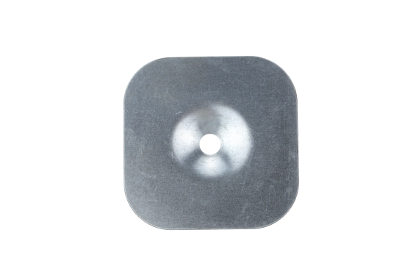用。

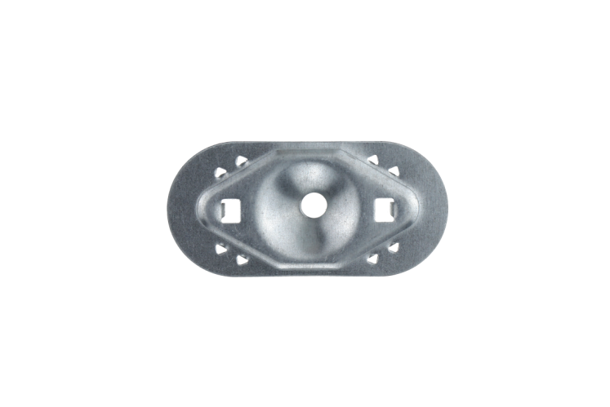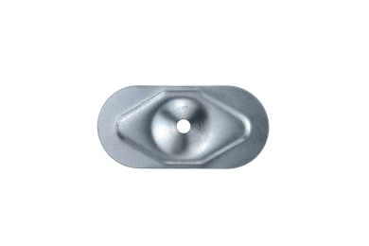

图1 金属垫片图片示例

**2.0.9** 保温套管 insulated casing

带有圆盘的塑料管，用于辅助固定保温材料或柔性卷材的辅助配件。

【条文说明】保温套管（见图2）常用于金属屋面系统。自钻自攻螺钉穿过保温层进行固定时，通过保温套管隔离螺钉与屋面金属结构之间的接触，最大程度地减少热桥的产生。保温套管通常由耐候性好的塑料材料制成，如聚乙烯（PE）或聚丙烯（PP），具有较好的抗腐蚀性和耐久性。

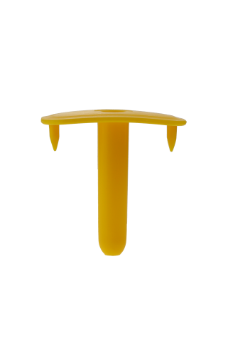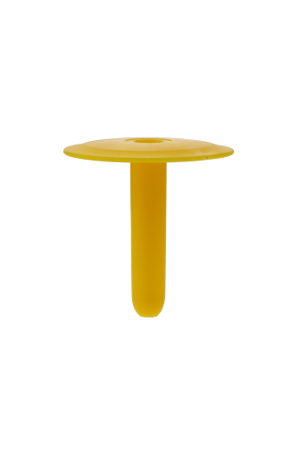

图2 保温套管图片示例

**3 材 料**

3.1 自钻自攻螺钉

**3.1.1** 自钻自攻螺钉应符合现行国家标准《十字槽盘头自钻自攻螺钉》GB/T 15856.1、《十字槽沉头自钻自攻螺钉》GB/T 15856.2、《十字槽半沉头自钻自攻螺钉》GB/T 15856.3、《六角法兰面自钻自攻螺钉》GB/T 15856.4、《六角凸缘自钻自攻螺钉》GB/T 15856.5、《紧固件机械性能 自钻自攻螺钉》GB/T 3098.11的有关规定。

**3.1.2** 自钻自攻螺钉所用渗碳钢应符合现行国家标准《合金结构钢》GB/T 3077的有关规定；奥氏体不锈钢应符合现行国家标准《不锈钢和耐热钢 牌号及化学成分》GB/T 20878的有关规定。

**3.1.3** 防腐涂层应符合国家现行标准《紧固件 电镀层》GB/T 5267.1、《紧固件 非电解锌片涂层》GB/T 5267.2、《紧固件 热浸镀锌层》GB/T 5267.3、《紧固件表面处理 耐腐蚀不锈钢钝化处理》GB/T 5267.4的有关规定。

**3.1.4** 隔离涂层可采用环氧树脂或聚酰胺树脂涂层。

3.2 配套材料

**3.3.1** 垫圈可分为EPDM垫圈和复合垫圈。复合垫圈应由EPDM与金属材料复合制成，金属材料可为奥氏体不锈钢材质或铝合金等材质。奥氏体不锈钢应符合现行国家标准《不锈钢和耐热钢 牌号及化学成分》GB/T 20878的有关规定，铝合金应符合现行国家标准《变形铝及铝合金化学成分》GB/T 3190的有关规定。

**3.3.2** 金属垫片可采用镀锌钢板或不锈钢板制成，热镀锌钢板宜符合现行国家标准《连续热镀锌和锌合金镀层钢板及钢带》GB/T 2518的有关规定；不锈钢应采用奥氏体不锈钢。

**3.3.3** 保温套管宜采用原生的聚丙烯PP树脂制造，不应使用再生材料。

**4 设 计**

4.1 一般规定

**4.1.1** 自钻自攻螺钉的技术参数和性能应满足被连接件设计耐久性和安全性要求。

【条文说明】自钻自攻螺钉应能够承受荷载作用，并应保证水密性、耐久性。对于某些特殊环境还应能适应一定的温差位移。

**4.1.2** 当设计有要求时，自钻自攻螺钉外露钉帽颜色应与被连接件颜色一致。

【条文说明】自钻自攻螺钉仅外露钉帽可以喷色，与被连接件颜色一致，保持外观美观。

**4.1.3** 配套材料的选用应符合下列规定：

**1** 当连接金属材料时，自钻自攻螺钉应与垫圈配套使用。碳钢自钻自攻螺钉应与EPDM垫圈或复合垫圈配套使用，复合自钻自攻螺钉应与复合垫圈配套使用；

**2** 当用于固定柔性卷材时，自钻自攻螺钉应与金属垫片或保温套管配套使用；

**3** 当用于固定保温材料时，自钻自攻螺钉应与保温套管配套使用。

【条文说明】用于屋面固定柔性卷材时，金属垫片或保温套管的选用应根据建筑物所在地的气候条件等确定，当屋面抗风要求高时，应选用承载力大的金属垫片。

**4.1.4** 垫圈、金属垫片和保温套管等配套材料应耐久耐候。

4.2 设计选用

**4.2.1** 自钻自攻螺钉材质及防腐涂层种类、厚度的选用应根据使用环境、使用部位和设计使用年限要求确定，宜按表4.2.1的规定执行。

**表4.2.1 自钻自攻螺钉材质及防腐涂层种类、厚度的选用**

| 环境  腐蚀性  程度 | 环境  腐蚀性  等级 | 典型大气环境示例 | 典型内部环境示例 | 自钻自攻螺钉的选用 | 耐腐蚀  性能指标 | 耐久年限 |
| --- | --- | --- | --- | --- | --- | --- |
| 很低 | C1 | 干旱寒冷的地区、极低污染和大气润湿时间的大气环境，如特定的沙漠、北极、南极 | 干燥清洁的室内场地，如办公室、学校和博物馆 | 碳钢自钻自攻螺钉，且热镀锌或电镀锌镀层厚度≥6μm | 盐雾试验≥72h | ≥20年 |
| 低 | C2 | 温带、低污染浓度（SO2≤5μg/m3）的大气环境，如乡村、小镇  干旱寒冷地区，润湿时间段的大气环境，如沙漠、亚北极区 | 低频凝结、低污染的常温室内场地，如仓库、体育场 | 碳钢自钻自攻螺钉，且防腐涂层厚度≥8μm | 盐雾试验≥40h；  酸雾循环试验≥5周期 | ≥15年 |
| 中 | C3 | 温带、中等污染物浓度（5μg/m3≤SO2≤30μg/m3）或低盐度的大气环境，如城市、低盐度海滨地  亚热带和热带地区、低污染的大气环境 | 产品生产过程中产生中频凝结和中度污染的场地，如食品加工厂、洗衣房、啤酒厂、乳制品厂 | 碳钢自钻自攻螺钉，且防腐镀层厚度＞20μm；  或复合自钻自攻螺钉 | 盐雾试验≥1000h；酸雾循环试验≥15周期 | 碳钢自钻自攻螺钉10年～15年；  复合自钻自攻螺钉≥20年 |
| 高 | C4 | 温带、高污染物浓度（30μg/m3≤SO2≤90μg/m3）或高盐度的大气环境，如污染较重的城市、工业区、中等盐度海滨地区或暴露于除冰盐的区域  亚热带和热带地区、中等污染的大气环境 | 产品生产过程中产生高频凝结和重度污染的场地，如工业加工厂、游泳池 | 碳钢自钻自攻螺钉，且防腐涂层厚度＞40μm；  或复合自钻自攻螺钉 | 盐雾试验≥1500h；酸雾循环试验≥25周期 | 碳钢自钻自攻螺钉10年～12年；  复合自钻自攻螺钉≥15年 |
| 很高 | C5 | 温带和亚热带、极高污染物浓度（90μg/m3≤SO2≤250μg/m3）或极高盐度的大气环境，如工业区、海滨地区、沿海遮蔽处 | 产品生产过程中产生极高频凝结和重度污染的场地，如矿井、工业洞穴、亚热带和热带地区不通风工作间 | 复合自钻自攻螺钉 | 铬含量≥18%；镍含量≥8% | ≥10年 |
| 极端 | CX | 亚热带和热带（非常高的润湿时间）、极高污染物浓度（SO2≥250μg/m3）或极高盐度的大气环境，如极端工业区、海滨和近海地区、偶尔接触盐雾 | 产品生产过程中产生持续凝结或长时间暴露于高湿环境和重度污染的场地，如湿热带地区室外有污染物进入的不通风工作间 | 复合自钻自攻螺钉 | 根据具体环境要求 | 5年～10年 |

【条文说明】表4.2.1中的环境腐蚀性程度、环境腐蚀性等级、典型大气环境示例和典型内部环境示例是与行业标准《建筑金属围护系统工程技术标准》JGJ/T 473-2019附表A.0.1相协调。自钻自攻螺钉的选用、耐腐蚀性能指标、耐久年限则是根据自钻自攻螺钉在大量工程项目中的应用经验给出。

**4.2.2** 自钻自攻螺钉的攻板贯穿能力可按表4.2.2的规定执行。

**表4.2.2 自钻自攻螺钉钻削范围**

|  |  |  |
| --- | --- | --- |
| 螺纹规格 | 钻尾规格 | 攻板贯穿能力（钢构件）（mm） |
| ST4.8 | D1 | 1.0+1.0 |
| D2 | 2.0～4.0 |
| ST5.5 | D1 | 1.0+1.0 |
| D2 | 2.0～4.0 |
| D3 | 2.0～6.0 |
| D4 | 2.0～8.0 |
| D5 | 6.0～12.0 |
| ST6.3 | D1 | 1.0+1.0 |
| D2 | 2.0～4.0 |
| D3 | 2.0～6.0 |
| D4 | 2.0～8.0 |
| D5 | 6.0～12.0 |

注**：**1.0+1.0：表示2个被连接件的厚度均不应大于1.0mm。

【条文说明】自钻自攻螺钉通过尾部的钻尾对被连接件进行切屑，然后用螺纹直接攻牙，接着再锁紧。这一过程最关键的是开始的攻钻切屑过程。螺钉能否攻透板材，攻钻是否迅速，都跟钻尾直接相关。D1钻尾用于2个薄板的固定；D2钻尾、D3钻尾和D4钻尾用于在钢板中下钻并紧固， D5钻尾用于在厚钢檩条中下钻并紧固。根据被连接件的厚度情况来选用相应的钻尾型号才是最合理的，才能最大限度的保证攻钻时间和紧固效率。

**4.2.3** 被连接材料为铝合金或不锈钢材质时，应采用复合自钻自攻螺钉。

**4.2.4** 自钻自攻螺钉的长度（*l*）应大于螺钉进入被连接件的总厚度与钻尾长度之和（见图4.2.4）。



**图4.2.4 自钻自攻螺钉长度示意图**

【条文说明】一般情况下，自钻自攻螺钉进入被连接件后，应至少露出2～3个螺纹，具体还应满足使用部位、环境和设计要求。

4.3 结构设计

**4.3.1** 自钻自攻螺钉连接节点的承载力应符合设计要求。

**4.3.2** 不同规格自钻自攻螺钉的抗拉、抗剪承载力应通过试验确定，也可按表4.2.2取值。在进行承载力计算时，安全系数取值应符合设计要求且不应小于2倍。

**表4.2.2 自钻自攻螺钉抗拉、抗剪承载力**

|  |  |  |  |  |
| --- | --- | --- | --- | --- |
| 螺钉种类 | 螺纹规格 | 钻尾规格  （螺纹数/每英寸） | 抗拉承载力  **（KN）** | 抗剪承载力  **（KN）** |
| 碳钢自钻自攻螺钉 | ST4.8 | 24 | 9.5 | 8.7 |
| ST5.5 | 14 | 14.50 | 10.90 |
| ST5.5 | 24 | 18.90 | 11.30 |
| ST6.3 | 14 | 24.00 | 15.20 |
| 复合自钻自攻螺钉 | ST4.2 | 18 | 5.0 | 4.2 |
| ST4.8 | 16 | 6.5 | 5.5 |
| ST5.5 | 14 | 11.4 | 8.6 |
| 24 | 11.5 | 9 |
| ST6.3 | 14 | 14.7 | 11.7 |
| 20 | 15.5 | 12.0 |

**4.3.3** 自钻自攻螺钉的受拉承载力不应大于按下列公式计算的抗拉承载力设计值：

**1** 当只受静荷载作用时，抗拉承载力设计值应按下式计算：

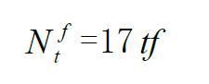 （4.3.3-1）

式中：C:\Users\Administrator\Documents\WeChat Files\wxid_13h9k0loj74h21\FileStorage\Temp\1689922089533.png——一个自钻自攻螺钉的受拉承载力设计值（N）；

*t*——紧挨钉头侧的板件厚度（mm），应满足0.5mm≤*t*≤1.5mm；

*f*——被连接板件的抗拉强度设计值（N/mm2）。

**2** 当受含有风荷载的组合荷载作用时，抗拉承载力设计值应按下式计算：

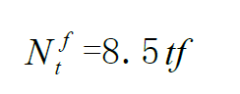 （4.3.3-2）

**3** 自钻自攻螺钉钻入基材连接的受拉承载力设计值应按下式计算：

 （4.3.3-3）

式中： *t*c——钉杆的圆柱状螺纹部分钻入基材的深度（mm），大于0.9mm；

*d*——自钻自攻螺钉的直径（mm）；

*f*——被连接板件的抗拉强度设计值（N/mm2）。

**4.3.4** 自钻自攻螺钉受剪时，所受剪力不应大于按下列公式计算的抗剪承载力设计值：

**1** 当*t*1=*t*时，抗剪承载力设计值应按下式计算：

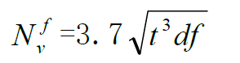 （4.3.4-1）

且 C:\Users\Administrator\Documents\WeChat Files\wxid_13h9k0loj74h21\FileStorage\Temp\1689919734998.png （4.3.4-2）

式中：C:\Users\Administrator\Documents\WeChat Files\wxid_13h9k0loj74h21\FileStorage\Temp\1689919984842.png——一个自钻自攻螺钉的受剪承载力设计值（N）；

*t*——较薄板（钉头接触侧的板件）的厚度（mm）；

*t*1——较厚板（在现成形成钉头一侧的板或钉尖侧的板）的厚度（mm）；

*d*——自钻自攻螺钉的直径（mm）；

*f*——被连接板件的抗拉强度设计值（N/mm2）。

**2** 当*t*1≥2.5*t*时，抗剪承载力设计值应按下式计算：

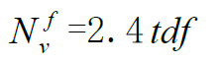 （4.3.4-3）

**3** 当*t*＜*t*1＜2.5*t*时，抗剪承载力设计值应由式（4.3.4-1）和式（4.3.4-3）插值求得。

**4.3.5** 同时承受剪力和拉力作用的自钻自攻螺钉连接，应符合下式要求：

**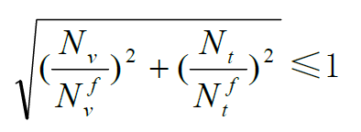** （4.3.5）

式中： *N*v——一个自钻自攻螺钉所承受的剪力（N）；

*N*t——一个自钻自攻螺钉所承受的拉力（N）；

——一个自钻自攻螺钉的受剪承载力设计值（N）；



C:\Users\Administrator\Documents\WeChat Files\wxid_13h9k0loj74h21\FileStorage\Temp\1689922089533.png——一个自钻自攻螺钉的受拉承载力设计值（N）；

**5 施 工**

5.1 一般规定

**5.1.1** 自钻自攻螺钉应按设计文件要求和工程实际，编制专项施工方案并经审查批准，且应进行技术交底。

【条文说明】为确保工程施工质量，应根据设计图纸，结合实际情况，编制施工组织设计或专项施工方案。

施工方案内容包括工程概况、编制依据、施工组织与管理、施工安装、施工安装界面条件、施工质量检验与验收、成品保护、质量保证措施、安全文明施工及环保措施要求等。

**5.1.2** 自钻自攻螺钉及配套材料的材质、规格、性能应符合设计要求。

**5.1.3** 雨天、雪天和5级及以上大风天气不应露天施工。

**5.1.4** 高空作业应符合现行行业标准《建筑施工高处作业安全技术规范》JGJ 80的有关规定。

5.2 施工准备

**5.2.1** 施工前，施工人员应熟悉图纸，并应对自钻自攻螺钉品种、数量、位置等进行核查。

**5.2.2** 安装专用工具应检验合格。

**5.2.3** 施工人员应进行专业技术和安全培训，并经模型样品安装考核合格。

【条文说明】施工人员的施工水平对施工质量影响较大，故操作人员应经过专业培训，在施工前对相关人员进行技术交底，技术交底和培训均应留有记录。

5.3 施工工艺

**5.3.1** 自钻自攻螺钉施工工艺宜按下列顺序进行：

**1** 安装位置定位；

**2** 螺钉安装；

**3** 检查和调整。

**5.3.2** 应按设计要求，在被连接件上标出自钻自攻螺钉安装位置。

**5.3.3** 自钻自攻螺钉的安装应符合下列规定：

**1** 螺钉的材质、规格、间距、数量应符合设计要求；

**2** 宜采用1800～2500钻速的手枪钻进行安装；安装时，螺钉应与构件表面垂直；

**5.3.4** 安装完成后，应检查螺钉的紧固情况，固定应牢固、无松动；如有需要，应进行调整或重新安装.

**6 质量验收**

6.1 一般规定

**6.1.1** 自钻自攻螺钉施工质量验收可按国家现行标准《钢结构工程施工质量验收标准》GB 50205、《建筑金属围护系统工程技术标准》JGJ/T 473等执行。

**6.1.2** 自钻自攻螺钉及配套材料应符合设计要求。产品进场时，应提供合格证书、出厂检验报告、有效期内的型式检验报告等。

**6.1.3** 自钻自攻螺钉施工过程中，每一道施工工序完成后应经检查验收合格后方可进行下一道工序的施工。

**6.1.4** 自钻自攻螺钉施工质量验收应提供下列资料，并纳入竣工技术档案：

**1** 设计文件、图纸会审、设计变更和洽商记录；

**2** 有效期内的型式检验报告，合格证书、出厂检验报告和进场核查记录；

**3** 现场检测报告；

**4** 通过审批的专项施工方案；

**5** 施工记录；

**6** 其他对工程质量有影响的资料。

**6.1.5** 自钻自攻螺钉施工质量验收可按安装工程检验批的划分原则划分为一个或若干个检验批。

6.2 主控项目

**6.2.1** 自钻自攻螺钉及配套材料的材质、规格、性能等应符合设计要求。

检验方法：检查产品合格证书、质量检验报告、进场验收记录和进场复验报告等质量证明文件。

检查数量：按进场批次逐批检查。

**6.2.2** 自钻自攻螺钉的位置、数量等应符合设计要求。

检验方法：观察；尺量检查。

检查数量：应按连接节点数抽查1%，且不应少于3个。

**6.2.3** 自钻自攻螺钉应固定牢固、可靠，无松动或变形现象。

检验方法：观察或用小锤敲击检查。

检查数量：应按连接节点数抽查10%，且不应少于3个。

**6.2.4** 自钻自攻螺钉应按施工方案施工。

检验方法：检查施工记录。

检查数量：全数检查。

6.3 一般项目

**6.3.1** 自钻自攻螺钉表面应平整、完好，无明显氧化、无损伤、锈蚀。

检验方法：观察。

检查数量：按照每批进场数量抽查3%。

**6.3.2** 自钻自攻螺钉安装后，外观应排列整齐。

检验方法：观察检查。

检查数量：应按连接节点数抽查10%，且不应少于3个。

**6.3.3** 垫圈、金属垫片、保温套管外观质量应符合产品标准要求，且包装完好。

检验方法：观察检查。

检查数量：按进场批次逐批检查。

**7 维 护**

**7.0.1** 自钻自攻螺钉维护应符合现行行业标准《建筑金属围护系统工程技术标准》JGJ/T 473的有关规定。

**7.0.2** 自钻自攻螺钉的连接与固定应定期进行检查，检查频次应为每6个月1次，检查内容应符合下列规定：

**1** 自钻自攻螺钉的牢固情况；

**2** 自钻自攻螺钉头部锈蚀情况；

**3** 自钻自攻螺钉垫圈完好状况；

**4**  钉孔密闭状况。

**7.0.3** 自钻自攻螺钉出现松动、变形或损坏等情况，应紧固或更换。更换时应选择与原有规格型号相同的自钻自攻螺钉，并按本规程第5.3节的规定安装。

**用词说明**

为便于在执行本规程条款时区别对待，对要求严格程度不同的用词说明如下：

**1** 表示很严格，非这样做不可的：

正面词采用“必须”，反面词采用“严禁”；

**2** 表示严格，在正常情况下均应这样做的：

正面词采用“应”，反面词采用“不应”或“不得”；

**3** 表示允许稍有选择，在条件许可时首先应这样做的：

正面词采用“宜”，反面词采用“不宜”；

4 表示有选择，在一定条件下可以这样做的，采用“可”。

**引用标准名录**

本规程引用下列标准。其中，注日期的，仅对该日期对应的版本适用于本规程；不注日期的，其最新版适用于本规程。

《钢结构工程施工质量验收标准》GB 50205

《连续热镀锌和锌合金镀层钢板及钢带》GB/T 2518

《合金结构钢》GB/T 3077

《紧固件机械性能 自钻自攻螺钉》GB/T 3098.11

《变形铝及铝合金化学成分》GB/T 3190

《紧固件 电镀层》GB/T 5267.1

《紧固件 非电解锌片涂层》GB/T 5267.2

《紧固件 热浸镀锌层》GB/T 5267.3

《紧固件表面处理 耐腐蚀不锈钢钝化处理》GB/T 5267.4

《十字槽盘头自钻自攻螺钉》GB/T 15856.1

《十字槽沉头自钻自攻螺钉》GB/T 15856.2

《十字槽半沉头自钻自攻螺钉》GB/T 15856.3

《六角法兰面自钻自攻螺钉》GB/T 15856.4

《六角凸缘自钻自攻螺钉》GB/T 15856.5

《不锈钢和耐热钢 牌号及化学成分》GB/T 20878

《建筑金属围护系统工程技术标准》JGJ/T 473

《建筑施工高处作业安全技术规范》JGJ 80

**中国工程建设标准化协会标准**

金属屋面自攻自钻螺钉应用技术规程

**T/CECS XXX-202x**

**条文说明**

**制 定 说 明**

本标准制定过程中，编制组进行了自钻自攻螺钉发展现状的调查研究，总结了自钻自攻螺钉在工业与民用建筑金属围护系统应用的实践经验，同时参考了国外先进技术法规、技术标准，通过对自钻自攻螺钉的性能、设计选用和结构设计研究，取得了阶段性成果。

本标准编制原则为：（1）科学合理、具有可操作性；（2）实事求是，规程使用人应严格遵守规程有关规定；（3）保证施工效率的同时又能保证质量等。

关于自钻自攻螺钉材质及防腐涂层种类、厚度的选用设计以及攻板贯穿能力等重要问题，编制组给出了具有可操作性的解决措施，编制组将对其他尚需深入研究的有关问题多方取证、试验探究和工程应用后对规程进行更新补充。

为便于广大技术和管理人员在使用本规程时能正确理解和执行条款规定，《金属屋面自钻自攻螺钉应用技术规程》编制组按章、节、条顺序编制了本标准的条文说明，对条款的规定的目的、依据以及执行中需注意的有关事项等进行了说明。本条文说明不具备与标准正文及附录同等的法律效力，仅供使用者作为理解和把握标准规定的参考。

**目 次**

[1 总则](#_Toc144212869)

[2 术语](#_Toc144212870)

[3 材料](#_Toc144212872)

[3.1 自钻自攻螺钉](#_Toc144212873)

[3.2 配套材料](#_Toc144212874)

[4 设计](#_Toc144212878)

[4.1 一般规定](#_Toc144212879)

[4.2 设计选用](#_Toc144212880)

[4.3 结构设计](#_Toc144212881)

[5 施工](#_Toc144212882)

[5.1 一般规定](#_Toc144212883)

[5.2 施工准备](#_Toc144212884)

[5.3 施工工艺](#_Toc144212885)

[6 质量验收](#_Toc144212886)

[6.1 一般规定](#_Toc144212887)

[6.2 主控项目](#_Toc144212888)

[6.3 一般项目](#_Toc144212889)

[7 维护](#_Toc144212878)